Direktoratet för kommitténs yttranden  Frågeformulär för ReK:s bidrag till högnivågruppen om administrativa bördor  Rapport om bästa praxis i medlemsstaterna för genomförandet av EU-lagstiftningen på ett sätt som ger minsta möjliga bördor |  | 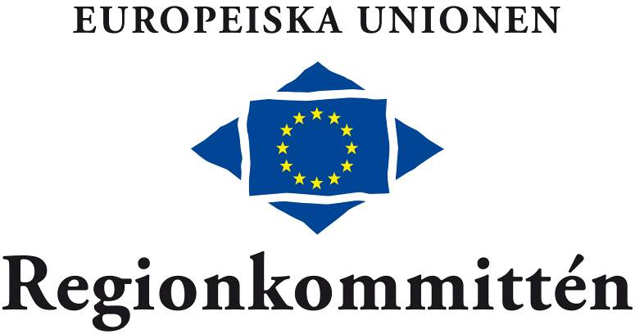

Medlemsstat:
Namn på den regionala/lokala myndigheten:
Ansvarig förvaltning:

Första kontaktperson:
E-post:
Telefonnummer:

1. Fastställande av bästa praxis:
Ange – om möjligt – följande:
- Initiativets benämning
- Insatsområde

- Syftet med de goda metoderna

- Relevant EU-lagstiftning

- Relevant nationell/ regional/lokal lagstiftning

2. Detaljerad beskrivning av bästa praxis och dess effekter:
Ange – om möjligt – följande:
Vilka är de centrala inslagen?
Vilka är effekterna på företagen, i synnerhet på de små- och medelstora företagen?
(Vilka som påverkas, vilka förfaranden som förenklas, hur detta uppnås)
Vilka är effekterna på den offentliga förvaltningen?
(Vilka som påverkas, vilka förfaranden som förenklas, hur detta uppnås)
Datum för genomförandet
Förbättringar i förhållande till tidigare metoder
Hur har metoden förbättrat förfarandena i fråga om tid, varaktighet eller komplikationsgrad?
Hur har metoden förbättrat förfarandena i fråga om kostnader?
E-förvaltningsinslag

Storlek på kostnadsreduktionen, om möjligt
Ev. övriga positiva effekter av metoden, t.ex. på konkurrenskraft och tillväxt eller på gränsöverskridande nivå (rörlighet, fri rörlighet för arbetstagare, varor, kapital och tjänster)

3. Ytterligare upplysningar:
Ytterligare information om den metod som redovisats
Webbsida med ytterligare relevant information
Om den praxis som redovisats avser ett visst direktiv eller en viss förordning, v.g. redovisa ev. idéer om hur rättsakten kan förenklas i syfte att minska den administrativa bördan.

Vänligen fyll i och returnera frågeformuläret senast den 28 februari 2011.

E-post: civex@cor.europa.eu

Postadress:
Regionkommittén
Direktoratet för kommitténs yttranden
Samråd om goda metoder för genomförandet av EU-lagstiftning
c/o Mr. Emmanouil Dardoufas, VMA 07/51
Rue Belliard/Belliardstraat 101
1040 Bryssel

Om Ni redovisar in mer än ett exempel ser vi gärna att de olika exemplen gäller olika sektorer (t.ex. sammanhållning resp. offentlig upphandling) och ämnen (e-förvaltning, ett riskbaserat tillvägagångssätt, kontroll av synergin, osv.) eftersom slutrapporten kan ha begränsat utrymme för varje enskild sektor.

Använd ett formulär per exempel.

Försök att hålla informationen kort och koncis. Ytterligare information kan lämnas i en bilaga till frågeformuläret.

Hantering av personuppgifter.
För att ditt bidrag ska kunna behandlas krävs det att personuppgifterna (namn, kontaktuppgifter, etc.) registreras i ett dataregister. För ytterligare information eller utnyttjande av rättigheterna i enlighet med förordning (EG) nr 45/2001 (t.ex. för att få tillgång till eller korrigera uppgifterna) kontakta den registreringsansvarige (chefen för nätverks- och subsidiaritetsenheten) på subsidiarity@cor.europa.eu . Vid behov kan ni kontakta den ansvarige för ReK:s dataskydd (data.protection@cor.europa.eu ). Man har även rätt att när som helst vända sig till Europeiska datatillsynsmannen (www.edps.europa.eu ). Individuella bidrag kommer inte att publiceras.
*

* *
Bilaga

HLG Report on good practice in Member States to implement
EU legislation in the least burdensome way

INDICATIVE SELECTION OF POLICY AREAS/LEGAL INSTRUMENTS
on which good practices are being sought

Answers to the questionnaire from CoR members and other local and regional stakeholders could primarily concern the policy areas/ legal instruments from the Action Programme on the Reduction of Administrative Burdens and its extension of most concern to local and regional authorities in terms of administrative burden and its reduction potential, and have been selected.

An indicative selection follows:

Cohesion policy
- Council Regulation (EC) No 1260/1999 of 21 June 1999 laying down general provisions on the Structural Funds, as amended by Council Regulation (EC) No 1105/2003 of 26 May 2003
Public procurement
- Directive 2004/18/EC of the European Parliament and of the Council of 31 March 2004 on the coordination of procedures for the award of public work contracts, public supply contracts and public service contracts
- Directive 2004/17/EC of the European Parliament and of the Council coordinating the procurement procedures of entities operating in the water, energy, transport and postal services sectors (including Commission Regulation (EC) No 1564/2005 of 7 September 2005 establishing standard forms for the publication of notices in the framework of public procurement procedures pursuant to that directive)
Environment
- Directive 2003/105/EC of the European Parliament and of the Council of 16 December 2003 amending Council Directive 96/82/EC on the control of major accident hazards involving dangerous substances
- Regulation (EC) No 1013/2006 of the European Parliament and of the Council of 14 June 2006 on shipments of waste
- Council Directive 96/61/EC of 24 September 1996 concerning integrated pollution prevention and control (as amended by Regulation (EC) No 166/2006 of the European Parliament and of the Council of 18 January 2006 concerning the establishment of a European Pollutant Release and Transfer Register and amending Council Directives 91/689/EEC and 96/61/EC)
- Waste Electrical and Electronic Equipment (WEEE) directive 2002/96/EC
- Directive 2000/53/EC of the European Parliament and of the Council of 18 September 2000 on end-of life vehicles
- Directive 2010/31/EU of the European Parliament and of the Council of 19 May 2010 on the energy performance of buildings
- Directive 2009/28/EC of the European Parliament and of the Council of 23 April 2009 on the promotion of the use of energy from renewable sources
Environment – waste legislation
- Decision 2000/532/EC establishing a list of wastes (+ 3 amendments)
- European Parliament and Council Directive 94/62/EC on packaging and packaging waste (+ 6 Commission implementing Decisions (on the identification system for packaging materials, on formats relating to the database system, on derogation and on national measures in 3 Member States)
- Directive 2004/12/EC of the European Parliament and of the Council of 11 February 2004 amending Directive 94/62/EC on packaging and packaging waste (+3 amendments)
- Regulation (EC) No 2150/2002 on waste statistics
Environment – Water
- Council Directive 98/83/EC on the quality of water intended for human consumption
- Directive 2008/105/EC on environmental quality standards in the field of water policy (3) + transitional measures for new Member States
- Directive 2000/60/EC of the European Parliament and of the Council of 23 October 2000 establishing a framework for Community action in the field of water policy
Processing of personal data
- Directive 95/46/EC of the European Parliament and of the Council of 24 October 1995 on the protection of individuals with regard to the processing of personal data and on the free movement of such data

_____________

Om tillämpligt.
Se bilagan.
Om tillämpligt – om bidraget rör en övergripande institutionell struktur eller ett initiativ i Er region eller stad, kan detta fält lämnas tomt.
I tillämpliga fall.
COM (2007) 23 final
The Commission has extended the scope of the action programme in January 2009 so as to cover an additional 30 legislative instruments in the interest of taking into account stakeholders' ideas, thus raising the total number of legislative instruments therein to 72 [COM (2009) 16 final, annex 9]. In October 2009 the outgoing Commission suggested an additional 28 legislative acts, to which the Action Programme could be potentially extended by the current Commission [COM (2009) 544 final, annex F]. The HLG has adopted an opinion on a possible future extension of the Action Programme with additional suggestions in October 2010. A decision on the actual extension still remains to be taken by the Commission.
HLG opinion on the future extension of the Action Plan – October 2010
HLG opinion on the future extension of the Action Plan – October 2010
European Commission extension proposal October 2009 – COM (2009) 544 annex F
European Commission extension proposal October 2009 – COM (2009) 544 annex F
European Commission extension proposal October 2009 – COM (2009) 544 annex F
European Commission extension proposal October 2009 – COM (2009) 544 annex F
European Commission extension proposal October 2009 – COM (2009) 544 annex F
European Commission extension proposal October 2009 – COM (2009) 544 annex F
HLG opinion on the future extension of the Action Plan – October 2010
European Commission extension proposal October 2009 – COM (2009) 544 annex F and HLG opinion on the future extension of the Action Plan – October 2010

